# **I Ronda Ibérica Vuelo desde MTY**

**MT-12798** - Web: <https://viaje.mt/lMkVu>

**10 días y 8 noches**

Desde $799 USD | DBL + 799 IMP

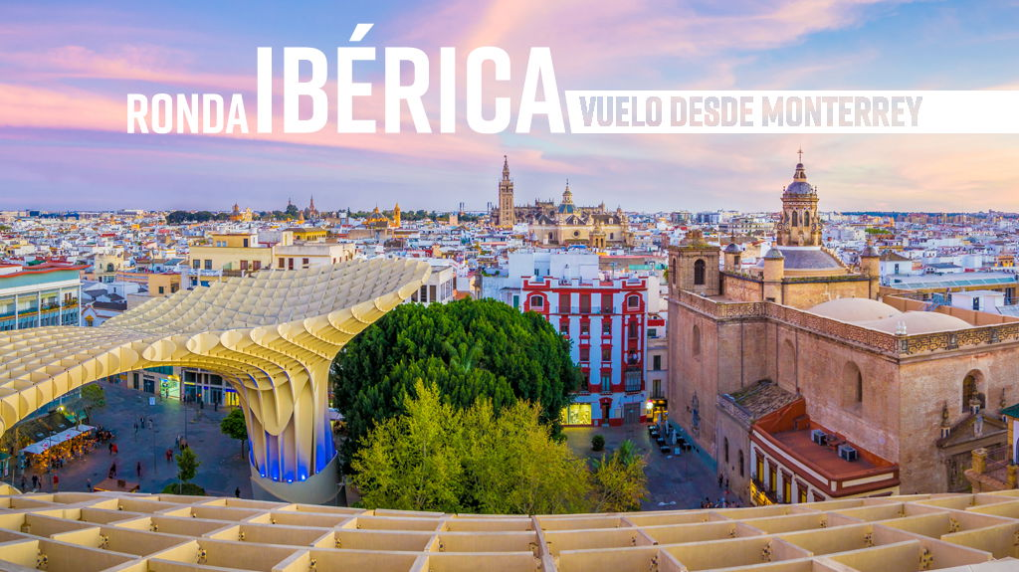

**Incluye vuelo con**

|  |
| --- |
|  |

#### **I SALIDAS**

|  |
| --- |
| **2026** |
| Mayo: 14, 16 |

#### **I PAISES**

España, Portugal.

#### **I CIUDADES**

Madrid, Granada, Córdoba, Sevilla, Mérida, Lisboa, Fátima.

#### **I ITINERARIO**

**DÍA 01**

**MONTERREY – MADRID**

Presentarse en el aeropuerto de Monterrey 3hrs. antes de la salida del vuelo trasatlántico con destino la Ciudad de Madrid. Noche a bordo.

**DÍA 02 MADRID**

Llegada a Madrid, aeropuerto internacional Adolfo Suárez Madrid – Barajas. Recepción en aeropuerto. Este día se realizará una breve visita panorámica por la ciudad donde conocerán las principales avenidas, plazas y monumentos. Descubrirán lugares tales como la Plaza de España, la Gran Vía, la Fuente de la diosa Cibeles, la Puerta de Alcalá, la famosa plaza de toros de las Ventas, etc. Después continuando por la zona moderna, finalizarán en el Madrid de los Austrias. Encantos como la Plaza Mayor y la Plaza Oriente darán un espectáculo final a este recorrido por la capital de España. Tarde libre. Alojamiento.

**DÍA 03 MADRID – GRANADA**

Desayuno. Salida por la Autovía Nacional IV y atravesando la Comunidad de Castilla La Mancha entraremos en la región de Andalucía por la provincia de Jaén, también llamada “mar de los olivos”, gracias a sus más de sesenta y seis millones de oliveras. Continuarán hacia Granada. Ciudad inmortalizada por Agustín Lara en el verso “tierra soñada por mí”. Visita a pie por el Barrio del Albaicín es el antiguo barrio árabe donde aún se conserva la magia de su pasado. Realizaremos una parada en el Mirador de San Nicolás, el más emblemático de Granada desde donde se tiene una vista maravillosa de la Alhambra y desde donde podremos realizar hermosas fotos. Continuaremos hacia la capilla Real, Mausoleo de los Reyes Católicos donde se puede apreciar tanto su sencillez como su riqueza. Por la noche propondremos la excursión opcional. Alojamiento.

**DÍA 04 GRANADA – CÓRDOBA – SEVILLA**

Desayuno. Visita de La Alhambra (llevar pasaporte para ingresar a la Alhambra) reconocida como Patrimonio de la Humanidad por la UNESCO, uno de los monumentos más visitados de España. Conocerán los Palacios Nazaríes, donde podremos encontrar el famoso Patio de los Leones y la Sala de los Abencerrajes, el Palacio de Carlos V, los Jardines de Generalife, lugar de descanso de los reyes de Granada, donde encontrarán la Acequia Real y los Baños Árabes. A la hora indicada, salida hacia la ciudad de Córdoba. A la llegada realizarán una breve visita a pie por el Barrio de la Judería. Tiempo libre donde podrán realizar excursión opcional. Después continuarán hacia Sevilla. Alojamiento.

Nos permitimos informar que, debido a la gran demanda para visitar el conjunto monumental de la Alhambra, y a la restricción de ingreso del número de visitantes por día, es posible que en algunos casos:

•

Se realice la visita a los jardines

•

Se realice la visita nocturna

•

No sea posible realizar la visita y en su lugar se visite la Mezquita-Catedral de Córdoba

**DÍA 05 SEVILLA**

Desayuno. Por la mañana breve visita de la ciudad donde recorrerán calles, avenidas, plazas y monumentos como: el Parque de María Luisa, sede de la Exposición Iberoamericana de 1929, donde aún conservan pabellones como los de Argentina, Brasil, Colombia y México, los cuales hoy albergan diferentes instituciones. Visitarán la bella Plaza de España, los Jardines de Murillo, el famoso Barrio de Santa Cruz, etc. Tarde libre. Alojamiento.

**DÍA 06 SEVILLA – MÉRIDA – LISBOA**

Desayuno. Saldremos hacia la ciudad de Mérida recorriendo la Vía de la Plata, antigua calzada romana que atravesaba el oeste de Hispania desde Emérita Augusta hasta Astúrica Augusta, constituyendo además en tiempos más modernos la ruta más importante del Camino de Santiago en su ramal del sur peninsular. Llegada a Mérida y tiempo libre para recorrer su impresionante casco histórico que alberga un gran legado patrimonial de época romano. Posteriormente, continuaremos el viaje hasta llegar a Lisboa. Alojamiento.

**DÍA 07 LISBOA**

Desayuno. Por la mañana breve visita panorámica de la ciudad donde recorrerán sus principales avenidas, plazas y monumentos. Conocerán el Monasterio de los Jerónimos, el Barrio de Alfama, la Torre de Belén, etc. Tarde libre. Alojamiento.

**DÍA 08 LISBOA – FÁTIMA – MADRID**

Desayuno. Salida de Lisboa hacia el norte y pasando por las proximidades de Santarém llegarán a Fátima donde disfrutarán de tiempo libre para visitar uno de los más reconocidos centros de peregrinación del cristianismo, en el que tuvo lugar la aparición de la Virgen a los pastorcitos. Continuarán el viaje entrando en España por la provincia de Cáceres para finalmente llegar a Madrid. Alojamiento.

**DÍA 09 MADRID**

Desayuno. Día libre para actividades personales o para realizar una excursión opcional. Alojamiento.

**DÍA 10 MADRID – MONTERREY**

Desayuno. A la hora prevista traslado al aeropuerto para tomar el vuelo con destino la ciudad de Madrid, conexión con destino a la ciudad de Monterrey.

**-Consultar itinerario de acuerdo a su fecha de salida**

**-Este itinerario está sujeto a posibles ajustes derivados de la programación de 2026.**

#### **I TARIFAS**

| **TARIFAS 2026** | | | | | | |
| --- | --- | --- | --- | --- | --- | --- |
| Doble | $ 799 |
| Triple | $ 799 |
| Sencilla | $ 1199 |

|  |  |
| --- | --- |
| **Impuestos Aéreos 2026** | $ 799 |

|  |  |
| --- | --- |
| SUPLEMENTOS 2026 | |
| Mayo: 14, 16 | $ 399 |

- Precios indicados por persona en USD - Los precios cambian constantemente, así que te sugerimos la verificación de estos, y no utilizar este documento como definitivo, en caso de no encontrar la fecha dentro del recuadro consultar el precio del suplemento con su ejecutivo.

#### **I HOTELES**

|  |  |  |  |
| --- | --- | --- | --- |
| **HOTELES PREVISTOS O SIMILARES** | | | |
| **PAÍS** | **CIUDAD** | **HOTEL** | **TIPO** |
| España | Madrid | Novotel Madrid Puente De La Paz | Turista |
| España | Granada | Macia Monasterio De Los Basilios | Turista |
| España | Sevilla | Catalonia Hispalis | Turista |
| Portugal | Lisboa | Lisboa Central Park | Turista |
| España | Madrid | Novotel Madrid Puente De La Paz | Turista |
| Ésta es la relación de los hoteles utilizados más frecuentemente en este circuito. Reflejada tan sólo a efectos indicativos, pudiendo ser el pasajero alojado en establecimientos similares o alternativos.Durante la celebración de Olimpiadas en París, el alojamiento podría ser desviado a poblaciones cercanas. | | | |

**Precios vigentes hasta el 31/12/2026**

#### **I EL VIAJE INCLUYE**

● Boleto de avión Monterrey – Madrid / Madrid - Monterrey volando en clase turista.

● 08 noches de alojamiento en categoría indicada.

● Régimen alimenticio de acuerdo a itinerario.

● Visitas según itinerario.

● Guía profesional de habla hispana.

● Traslados los indicados.

● Transporte en autocar turístico.

● Documentos electrónicos código QR (empresa socialmente responsable con el medio ambiente).

#### **I EL VIAJE NO INCLUYE**

● Alimentos, gastos de índole personal.

● Ningún servicio no especificado.

● Todas las excursiones que se mencionan como opcionales.

● Impuestos aéreos por persona.

● 45 EUR que corresponden a propinas para guías acompañantes, choferes, tasas municipales, se paga en destino.

#### **I NOTAS**

**NOTAS DE HOTELES**

Habitaciones con dos camas: Si usted necesita habitación con dos camas, las mismas deben ser solicitadas desde el inicio de su reserva la cual deberá mencionar acomodo TWIN.

Habitaciones Triples: Las habitaciones triples están compuestas de una cama matrimonial más una cama suplementaria (rollaway)ó sofá cama, las habitaciones triples no se recomiendan para Adultos, Cuando hay menores en compañía de sus padres se requiere solicitar ocupacion en triple.

**POLÍTICAS DE CONTRATACIÓN Y CANCELACIÓN**

<https://cdn.mtmedia25.com/contratos/contratoadhesion-mega-travel-operadora-20241002.pdf>

**Precios indicados en USD, pagaderos en Moneda Nacional al tipo de cambio del día.**

**Los precios indicados en este sitio web, son de carácter informativo y deben ser confirmados para realizar su reservación ya que están sujetos a modificaciones sin previo aviso.**